学 号： | 20401240125
宁 波 工 程 学 院
实 验 报 告



题 目 | A*算法来求解八数码问题
学 院 | 电信学院
专 业 | 人工智能
班 级 | AI20-1
姓 名 | 张仰浩
指导教师 | 姚括中

2021 | 年 | 12 | 月 | 15 | 日

1．目的
通过A*算法求解八数码问题。

2．实验内容
数码问题又称9宫问题,与游戏“华容道”类似。意在给定的3*3棋格的8个格子内分别放一个符号,符号之间互不相同,余下的一格为空格。并且通常把8个符号在棋格上的排列顺序称作8数码的状态。开始时,规则给定一个初始状态和一个目标状态,并要求被试者对棋格内的符号经过若干次移动由初始状态达到目标状态,这个过程中只有空格附近的符号以朝空格的方向移动,且每次只能移动一个符号。

3．问题分析

本题主要考察A*算法的使用：A*算法是BFS的一个变种，它把原来的BFS算法的无启发式的搜索改成了启发式的搜索，可以有效的减低节点的搜索个数。启发式的搜索公式：

f ( n ) = g ( n ) + h ( n ) f(n)=g(n)+h(n) f(n)=g(n)+h(n)

其中 g ( n ) g(n) g(n)是从根点到当前节点的距离， h ( n ) h(n) h(n)是当前节点到目标节点的估计距离。

4．设计思路

初始化两个表为空：open表和close表

1). 将初始节点加入open表(其父节点指针为null)

2). 若open表为空，则问题无解，退出。

3). 在open表中取出f(x)最小的节点作为当前节点x，并放入close表中；

4). 判断节点x是否为目标节点：若是，则找到问题的解，退出。

5). 若节点x不可扩展，则转到第2)步；

6). 扩展节点x(分别按照上、下、左、右方向移动空格并且操作起作用)得到多个子节点，计算它们的估价值并配置其父节点指针指向x，挨个判断每个子节点是否已经在open表中：

如果open表已有该子节点，比较二者的估价函数f(x)值，如果先前的f(x)大于现在新生成的子节点，则更新其为新生成的子节点，否则放弃加入，考察下一个子节点；(事实上，它们的h(x)是相同的，先出现的节点其g(x)不会大于后生成的，所以此步是没有必要的)

如果open表中没有该子节点且close表中也没有，则将该子节点加入open表中。转到第2)步(对于open表没有该子节点但close表中有的情况不予处理，因为如果close表中节点的f(x)小于现在新生成的子节点，那么前者的子节点的估价函数也会小于后者子节点的估价函数，相应地也先被扩展，最终也会最先找到最优解。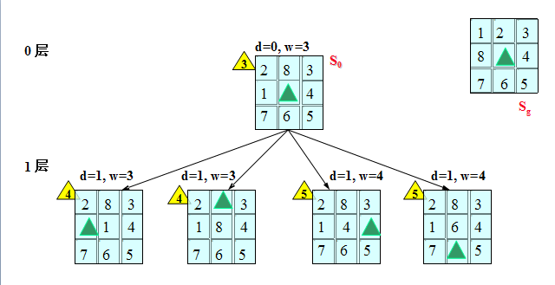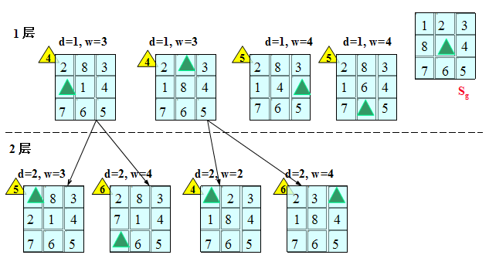
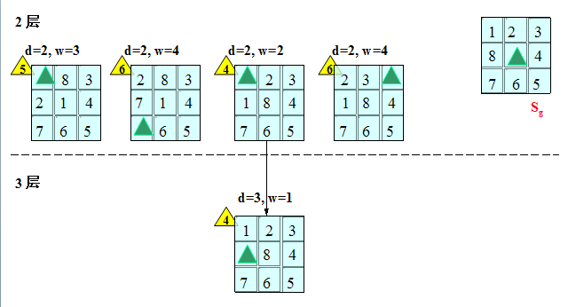
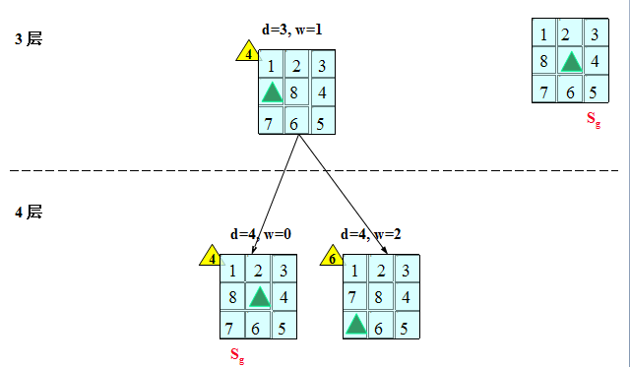

5．实现核心代码分析

#计算状态对应的逆序数

def THEnum(node):

Sum=0

for i in range(1,9):

num=0

for j in range(0,i):

if node[j]>node[i] and node[i]!='0':

num=num+1

Sum+=num

return Sum

#h(n)函数，用于计算估价函数f(n)，这里的h(n)选择的是与目标相比错位的数目

def Hn(node):

global goal

hn=0

for i in range(0,9):

if node[i]!=goal[i]:

hn+=1

return hn

#拓展node状态对应的子结点

def Expand(node):

global expand

tnode=[]

state = node.index("0")

elist= expand[state]

j=state

for i in elist:

j=state

if i>j:

i,j = j,i

re= node[:i] + node[j] + node[i+1:j] + node[i] + node[j+1:]

tnode.append(re)

return tnode

#将最后的结果按格式输出

def PRINT(result):

for i in range(len(result)):

print("step--" + str(i+ 1))

print(result[i][:3])

print(result[i][3:6])

print(result[i][6:])

#选择opened表中的最小的估价函数值对应的状态

def MIN(opened):

ll={}

for node in opened:

k=Fn[node]

ll[node]=k

kk=min(ll,key=ll.get)

return kk

#主程序开始

opened=[]

closed=[]

Gn={}#用来存储状态和对应的深度，也就是初始结点到当前结点的路径长度

Fn={}#用来存放状态对应的估价函数值

parent={}#用来存储状态对应的父结点

#expand中存储的是九宫格中每个位置对应的可以移动的情况

#当定位了0的位置就可以得知可以移动的情况

expand = {0:[1, 3], 1:[0, 2, 4], 2:[1, 5],

3:[0,4,6], 4:[3,1,5,7], 5:[4,2,8],

6:[3,7], 7:[6,4,8], 8:[7,5]}

start=input("请输入初始状态:")

goal =input("请输入目标状态:")

if start==goal:

print("初始状态和目标状态一致！")

#判断从初始状态是否可以达到目标状态

if (THEnum(start)%2)!=(THEnum(goal)%2):

print("该目标状态不可达！")

else:

parent[start]=-1#初始结点的父结点存储为-1

Gn[start]=0#初始结点的g(n)为0

Fn[start]=Gn[start]+Hn(start)#计算初始结点的估价函数值

opened.append(start)#将初始结点存入opened表

while opened:

current=MIN(opened)#选择估价函数值最小的状态

del Fn[current]

opened.remove(current)#将要遍历的结点取出opened表

if current==goal:

break

if current not in closed:

closed.append(current)#存入closed表

Tnode=Expand(current)#扩展子结点

for node in Tnode:

#如果子结点在opened和closed表中都未出现，则存入opened表

#并求出对应的估价函数值

if node not in opened and node not in closed:

Gn[node]=Gn[current]+1

Fn[node]=Gn[node]+Hn(node)

parent[node]=current

opened.append(node)

else:

#若子结点已经在opened表中，则判断估价函数值更小的一个路径

#同时改变parent字典和Fn字典中的值

if node in opened:

fn=Gn[current]+1+Hn(node)

if fn<Fn[node]:

Fn[node]=fn

parent[node]=current

result=[]#用来存放路径

result.append(current)

while parent[current] != -1:#根据parent字典中存储的父结点提取路径中的结点

current =parent[current]

result.append(current)

result.reverse()#逆序

PRINT(result)#按格式输出结果

6．程序运行截图
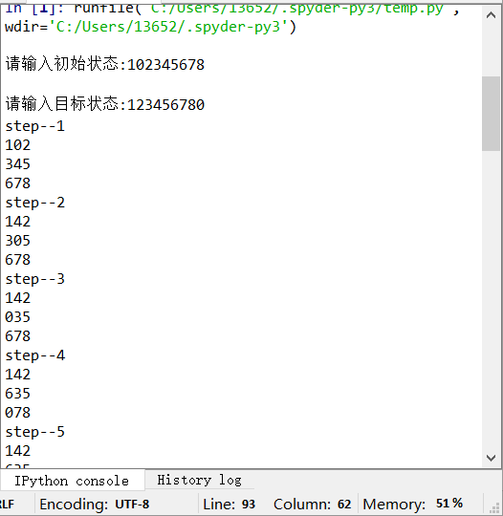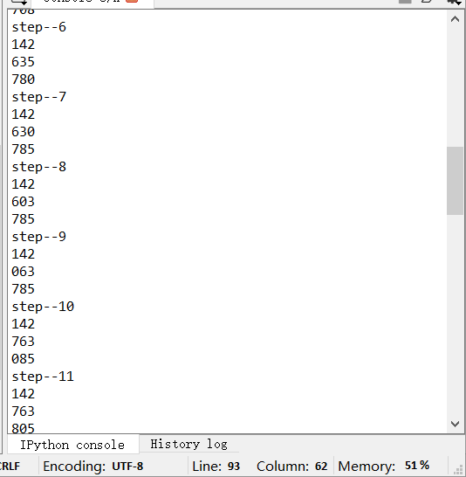
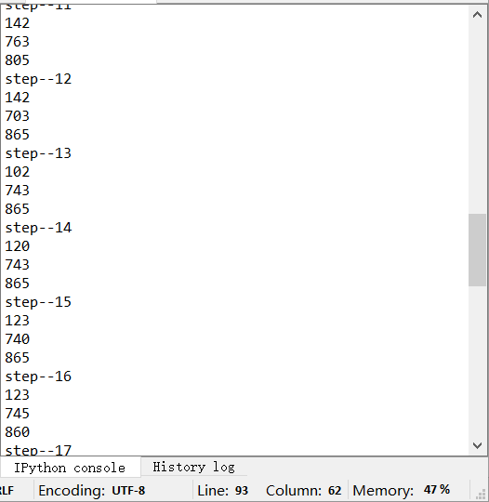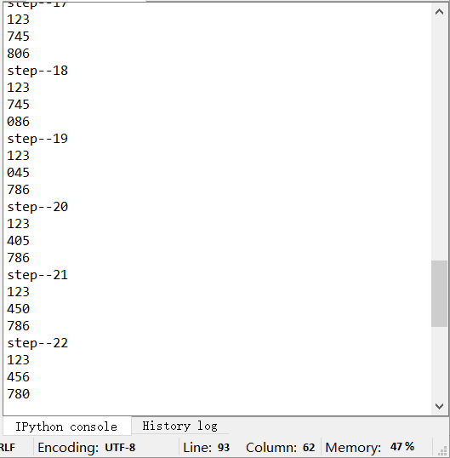

7．参考文献

